ΘΕΜΑ 4
Αν έχεις τη συνάρτηση $f\left(x\right)=συνx-συν(π-x)$, $x∈R$, τότε:
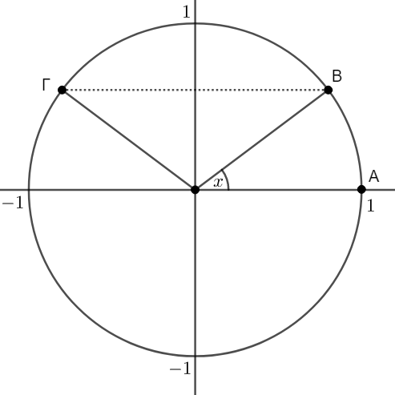
α) Με τη βοήθεια του παραπάνω σχήματος να εξηγήσεις γιατί $f\left(x\right)=2συνx$.
(Μονάδες 10)
β) Να βρεις:
- τη μέγιστη τιμή της συνάρτησης f(x),
- την ελάχιστη τιμή της συνάρτησης f(x),
- την περίοδο της συνάρτησης f(x).
(Μονάδες 15)

